406. По двум бесконечно длинным проводам, скрещенным под прямым углом, текут токи I1 и I2 = 2×I1 (I1 =100 А). Определить магнитную индукцию B в точке A, равноудаленной от проводов на расстояние d=10см (рис.).

I1 =100 А  I2=200A  d=10 см | 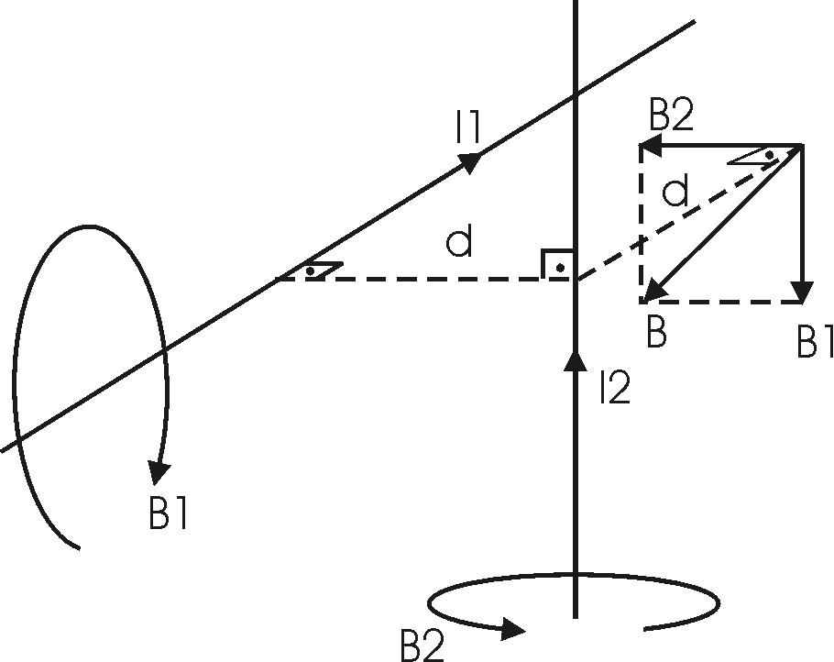  Магнитная индукция поля бесконечно длинного прямого тока на расстоянии r равна 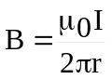, I – сила тока.  Наша точка находится на расстоянии d от первого провода и на расстоянии d от второго провода и тогда модули векторов магнитной индукции: 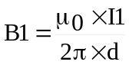, 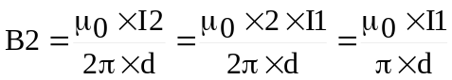.  Из рисунка видно, что вектора B1 и B2 перпендикулярны друг другу, поэтому суммарный вектор магнитной индукции найдем по правилу Пифагора: 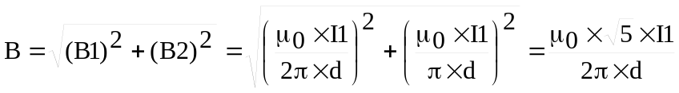.  Подставляем числа (переводя одновременно все величины в систему СИ). 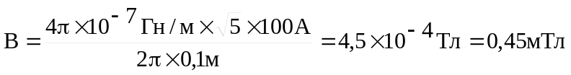.
B = ?

